|  |  |
| --- | --- |
| Gerb-BMSTU_01 | **Министерство науки и высшего образования Российской Федерации**  **Федеральное государственное бюджетное образовательное учреждение**  **высшего образования**  **«Московский государственный технический университет**  **имени Н.Э. Баумана**  **(национальный исследовательский университет)»**  **(МГТУ им. Н.Э. Баумана)** |

ФАКУЛЬТЕТ **Информатика и системы управления**

КАФЕДРА **Компьютерные системы и сети (ИУ6)**

НАПРАВЛЕНИЕ ПОДГОТОВКИ **09.03.01 Информатика и вычислительная техника**

**Отчет(ВАРИАНТ 12)**

|  |  |
| --- | --- |
| **по рубежному контролю №** | **3** |

**Название:**

**Программирование на C++ с использованием классов**

**Дисциплина:** Объектно-ориентированное программирование

|  |  |  |  |  |
| --- | --- | --- | --- | --- |
| Студент | ИУ6-23Б |  | 21.05.2023 | В.К. Залыгин |
|  | (Группа) |  | (Подпись, дата) | (И.О. Фамилия) |
|  |  |  |  |  |
| Преподаватель |  |  |  | А.М.Минитаева |
|  |  |  | (Подпись, дата) | (И.О. Фамилия) |

Москва, 2023

**Задание**

Билет 3\_21. Реализовать иерархию классов в соответствии с рисунком.

Обязательные требования:

1. Класс R должен включать 2 поля X, Y вещественные, конструктор, абстрактный метод met.

2. Класс S должен включать фунцию met, которая выводит на экран фамилию и инициалы.

3. Класс Q должен включать функцию met, которая выводит на экран номер группы.

4. Создать независимую процедуру, которая вызывает метод met.

5. Вызвать созданную процедуру

6. Изобразить диаграмму классов.

**Проект программы**

**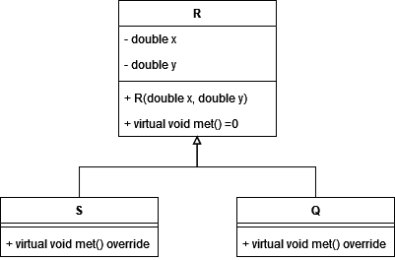**

Рисунок 1 - диграмма классов

**Текст программы**

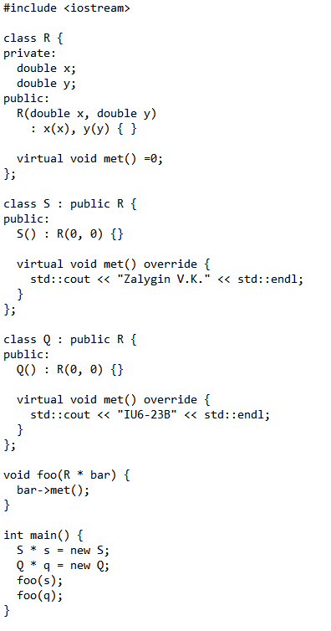

Рисунок 2 - код программы

**Тестовые данные**



Рисунок 3 - результат работы

**Вывод**

Проведен контроль на знание основных аспектов объектной модели C++. При выполнении рубежного контроля были использованы механизмы наследования, в том числе виртуальные методы и приведение к базовому классу.